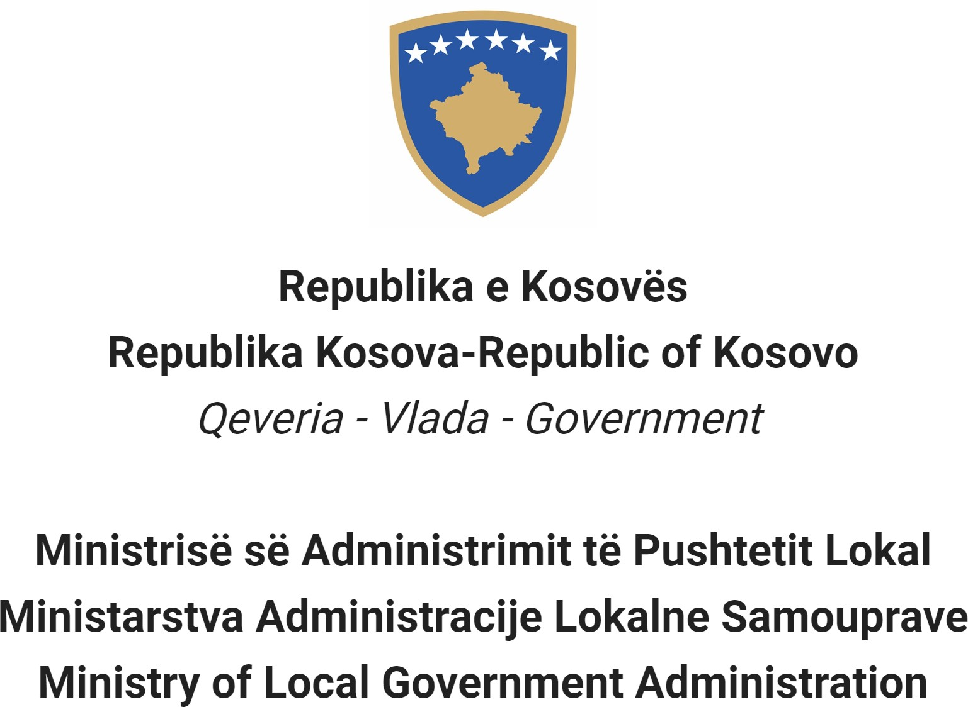

Prema Zakonu br. 06 / L - 114 za službenike u izdavaštvu, član 38 (1,2,3 i 4) i Uredba (KRK) BR. 16/2020 o prijemu i karijeri u državnoj službi Republike Kosovo, član 40 Ministarstva Administracije Lokalne Samouprave objavljuje:

Konkurs

Kretanje unutar kategorije

Samo postojeći državni službenici iste kategorije zaposleni u istoj ili drugoj instituciji državne službe imaju pravo da se prijave u ovom postupku

Naziv radnog mesta Viši Službenik za Opštinski Učinak
Pozicija klasa Profesionalni 1

Koeficijent/Plata 8
Br. traženi 1
Datum obavesti 09/11/2022
Rok za prijavu 24/11/2022 - 01/12/2022
Institucija Ministarstva Administracije Lokalne Samouprave
Odeljenje Odeljenje za Učinak i Transparetnost Opština
Divizija Odsek za Ocenjivanje i Razvoj Učinka
Radno mesto sprat 11, bivša “Rilindija”
Br. Reference RN00010339
Kod RPC0004030

1. Opšti opis posla položaja

- Obavlja važne poslove iz delokruga profesionalne odgovornosti;
- Doprinosi u specijalizovanoj oblasti kao i savetuje i sprovodi relevantne procedure u skladu sa stručnim znanjem;
- Sprovodi politike i pravila za razvoj novih metoda delovanja u određenoj oblasti rada;
- Rukovodi se od strane rukovodilaca i radi uz pomoć zvaničnika višeg nivoa u pitanjima politike ili složenijih pitanja, gde je potrebno veće stručno-tehničko znanje i iskustvo;

- Analizira podatke koje prikupljaju opštine, a koji se odnose na ocenu učinka;
- Utvrđuje uslove i kriterijume za vrednovanje rada opština;
- Razvija indikatore za vrednovanje učinka opština;
- Razvija sistem za procenjivanjje (evaluaciju) učinka opština;
- Identifikuje najbolje prakse u regionu ili šire u vezi sa zahtevima za unapređenje veština opštinskih službenika;
- Identifikuje i razvija oblasti na koje evaluacija učinka treba da bude fokusirana u budućnosti;
- Priprema nedeljne, mesečne i godišnje izveštaje o radu;
- Obavlja i druge poslove za potrebe odeljenja na zahtev načelnika odeljenja i šefa odeljenja.

Uslovi za kretanje unutar kategorije i posebni zahtevi
  - Da je civilni službenik iste kategorije za koju aplicira
  - Da je civilni službenik potvrđen u zadatku prilikom kretanja unutar profesionalne kategorije.
  - Da nije kažnjavan nekom disciplinskom merom koja još uvek nije zastarela.
  - Da je najmanje 'dobro' ocenio rezultate rada, najmanje tokom poslednjih dve godine ocenjivanja.
  - U slučaju konkurisanja za kretanje unutar profesionalne kategorije da su ocenjeni dobro u poslednjoj godini.

Opšti formalni zahtevi
  - Potrebno obrazovanje:. Diploma univerzitetskih studija u oblasti ekonomskih i pravnih nauka.
  - delokruga profesionalne odgovornosti najmanje 240 kredita/ECTS ili ekvivalentne njima. (U slučaju da su krediti prikupljeni kao rezultat Bachelor ili Master diplome, oblast Master diplome treba da bude ista ili nastavak
(specijalizacija) Bachelor diplome.
  - Posebne formalne kvalifikacije:
  - Potrebno radno iskustvo: Najmanje dve (2) godine stručnog radnog iskustva u oblasti za koji se sprovodi postupak popunjavanja slobodnog radnog mesta.

Opšti (znanja, veštine i karakteristike) potrebni zahtevi
  - Duboko i specijalizovano znanje u specifičnoj profesionalnoj oblasti.
  - Visok nivo profesionalnog ili tehničkog znanja odgovarajuće oblasti i razumevanje oblasti koje su povezane sa dužnostima i odgovornostima;
  - Široko poznavanje oblasti, istraživačkih metoda, koje pomažu u pripremanju osnovnih ili analitičkih izveštaja.
  - Veštine logičnog rezonovanja i analize.
  - Veštine za donošenje nezavisnih profesionalnih procena i za vršenje diskrecije nad pitanjima i za davanje značajnog doprinosa u razvoju i sprovođenju politika.
  - Istraživačke, analitičke, ocenjivačke i veštine u formulisanju preporuka i stručnih saveta.
  - Komunikacione veštine i lični uticaj, uključujući veštine zastupanja. Poznavanje engleskog jezika.

Dokumentacija koju treba podnetih za apliciranje
  - Kopija diplome koje su izdale obrazovne institucije
  - Kopija dokaza o radnom iskustvu
  - Kopija dokaza o obukama
  - Kopija ocena za poslednje dve godine
  - Dokument koji dokazuje da nemate disciplinske mere koje još nisu istekle

Datum objavljivanja rezultata nakon preliminarne verifikacije
  - Lista kandidata koji ispunjavaju uslove za kretanje u kategoriji biće objavljena najkasnije do datuma 08/12/2022, na elektronskom portalu za zapošljavanje (https://konkursi.rks-gov.net )

Datum, mesto i vreme kada će se realizovati usmeni intervju

  - 27.12.2022 sprat 11 u bivša zgrada “Rilindija”,, u10:30 časova.

Oblast znanja, sposobnosti i kvaliteta koji će se ocenjivati u usmenom intervju

- Ovo dobro poznavanje zakonodavstva lokalne samouprave, posebno veoma dobro poznavanje principa dobrog upravljanja;
- Ova sposobnost da se radi samostalno i kao deo tima (radni tim);
- Dokazana sposobnost za stratešku viziju, spretnost i sposobnost planiranja i sprovođenja različitih planova;
- Imaju veoma dobre međuljudske veštine i održavaju redovan kontakt sa organima za donošenje odluka;
- Izvrsne komunikacione veštine;
- Ovo poznavanje službenih jezika;
- Ovo poznavanje engleskog jezika;
- Poznavanje rada na računaru (Microsoft Office aplikacije, Internet, itd.)
- Dobro poznavanje sa interesovanjem za socio-ekonomska pitanja je poželjno.

Način ocenjivanja kandidata/aplikanata

  - Intervju

Način obaveštavanja /komunikacije sa kandidatima

  - Putem e-pošte i portala za elektronsko zapošljavanje (https://konkursi.rks-gov.net)

Način apliciranja

  - Preko portala za elektronsko zapošljavanje (https://konkursi.rks-gov.net)

Datum za objavljivanje rezultata za konačnu procenu

  - Na kraju ocenjivanja kandidata, pobednik će biti objavljen putem portala za elektronsko zapošljavanje
(https://konkursi.rks-gov.net). Svi kandidati koji učestvuju u ovom postupku biće pojedinačno obavešteni
elektronskim putem.

Të dhëna shtesë:

Ne večinske zajednice i njihovi pripadnici imaju pravo za pravedno i proporcionalno zastupanje u civilnoj službi Kosova,
kao što je specifikovano Zakonom.
Nevećinske zajednice i njihovi pripadnici, nedovoljno zastupljeni pol i osobe sa invaliditetom podstiču se da se prijave
za oglašena radna mesta.
Prijave predate nakon isteka roka neće biti prihvaćene i neispravne prijave će biti odbačene.

